|  |
| --- |
| НИУ ВШЭ |
| Отчет |
| Вариант 5 |

|  |
| --- |
| Владимир Вислович БПИ196  30.11.2020 |

1. Текст задания

Определить ранг матрицы. Входные данные: целое положительное число n, произвольная матрица А размерности n х n. Количество потоков является входным параметром, при этом размерность матриц может быть не кратна количеству потоков.

2. Применяемые вычислительные методы

Для нахождения ранга матрицы используется приведение матрицы к верхне-треугольному виду с помощью метода Гаусса.

В качестве способа многопоточного выполнения программы был выбран итеративный параллелизм.

Для реализации многопоточных вычисления была использована библиотека OpenMP

3. Входные данные

При запуске без параметров пользователю предлагается ввести размер матрицы и кол-во используемых потоков.

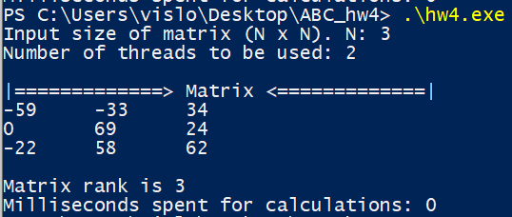

Также присутствует возможность передать матрицу через файл, при этом указав название файла как один из параметров при запуске программы через консоль. Тогда пользователю нужно будет лишь ввести кол-во используемых потоков.

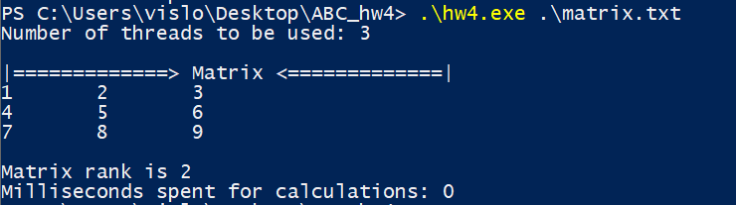

Файл должен иметь следующий формат

*N*

*a1 b1 … z1  
… … … …*

*aN bN … zN*

Пример

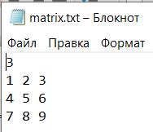

4. Тестирование

